今日动态
2022.12.2 周五 晴
记录人：姜娜
※一日生活篇
◎今日来园人数：23人，10人缺勤。
◎午餐：三色虾仁、包菜肉末炒粉丝、白萝卜海带虾米汤、小米饭
姓名 | 区域游戏 | 午餐情况 | 午睡情况 | 姓名 | 区域游戏 | 午餐情况 | 午睡情况
杨致森 | Z | ☆ | ☆ | 赵安然
赵书诺 | ZJ | ☆ | ☆ | 王语嫣 | M | ☆ | ☆
李苏童 |  |  |  | 卢艺文 | Y | △ | ☆
刘妍泽 |  |  |  | 许名雅 | ZJ | ☆ | ☆
师泊扬 | Z | ☆ | ☆ | 董桐语
胡翊洆 |  |  |  | 王煜榣
梁志敏 | Y | ☆ | ☆ | 王艾迪 | M | ☆ | ☆
端木子炘 | Y | ☆ | ☆ | 窦雨果 | Y | ☆ | ☆
杨浩 | Y | ☆ | ☆ | 赖淑贤 | T | ☆ | ☆
赵逸宸 | W | ☆ | ☆ | 陈贝贝 | Y | ☆ | ☆
季辰烁 |  |  |  | 刘沐颜 | Y | ☆ | ☆
王弋戈 |  |  |  | 杨雨娢 | ZJ | ☆ | ☆
刘予城 | ZJ | ☆ | ☆ | 徐梓芯 |  | △ | ☆
郭钜翀 |  |  |  | 王鑫悦
郭钜旻 | Y | ☆ | ☆ | 薛伊涵 | M | ☆ | ☆
何钦瑶 | K | ☆ | ☆ | 陆子艺 | T | ☆ | ☆
 |  |  |  | 陆子宁 | T | ☆ | ☆
午餐情况：饭菜汤全部吃完（☆）没有全部吃完（△）
午睡情况：13:00之前入睡（☆）13:00之后入睡（△）
区域缩写：益智：Y；美工：M；图书：T；地面建构：DJ；桌面建构：ZJ；万能工匠：WN；科探：K；植物角Z
※区域游戏篇
美工区  人物：薛伊涵、王语嫣、王艾迪 | 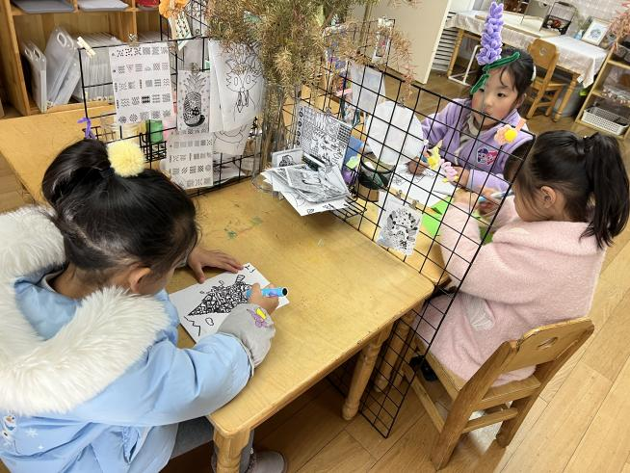
薛伊涵在画小房子。
王语嫣在画蛋糕。
王艾迪在画甜筒。

图书角  人物：陆子艺、陆子宁、赖淑贤 | 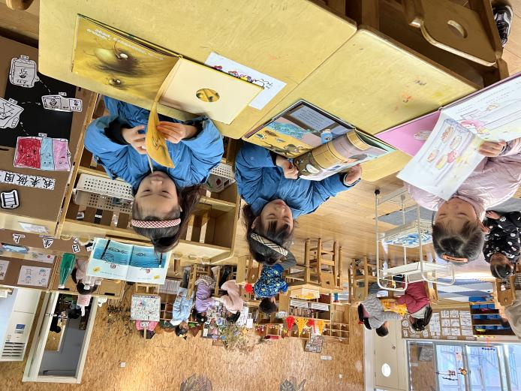
三位小朋友来到了图书角看书。

桌面建构区  人物：赵书诺、刘予城、许名雅、杨雨娢 | 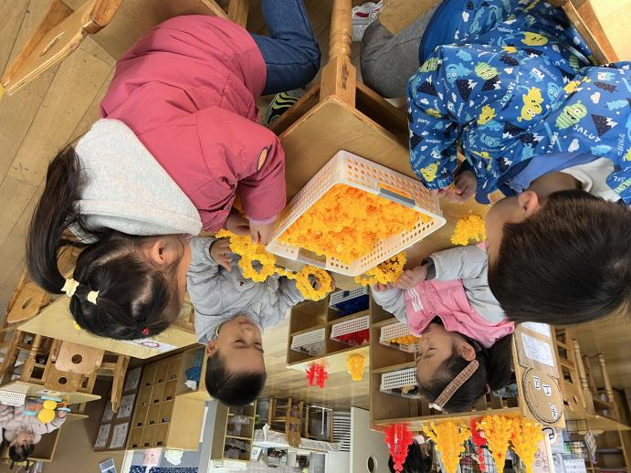
刘予城、许名雅在做自行车。
赵书诺、杨雨娢在做圣诞树。

※集体活动篇
语言：颠倒歌
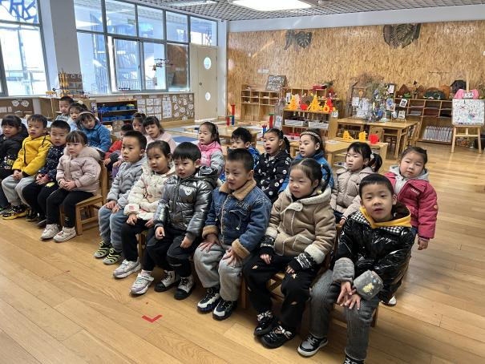 | 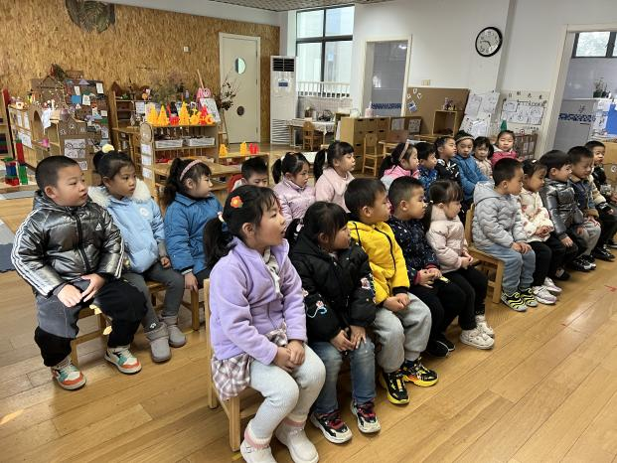
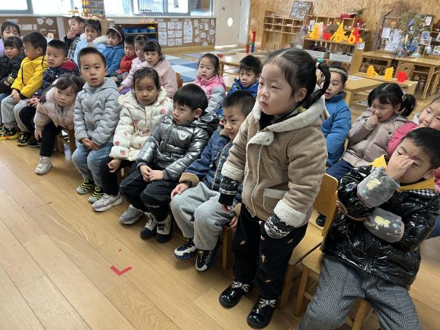 | 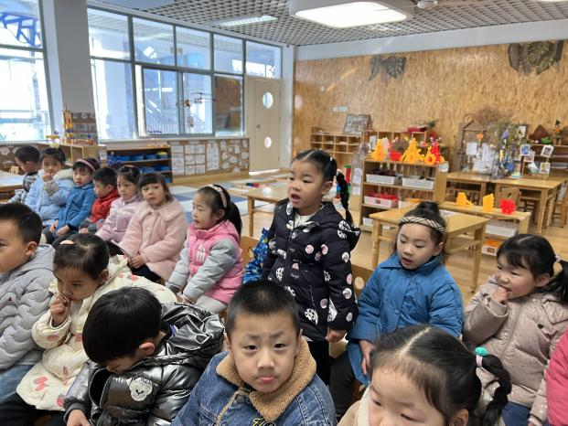
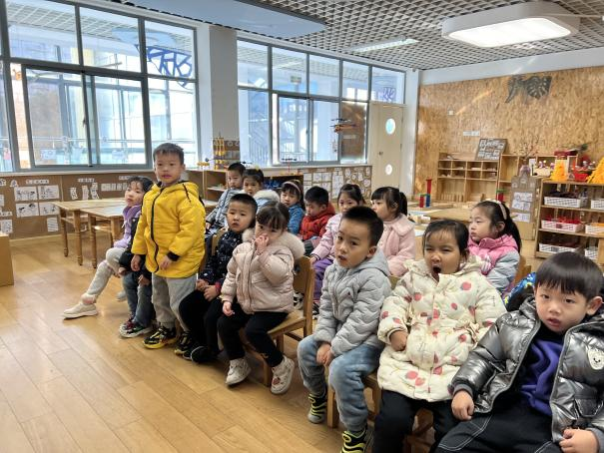 | 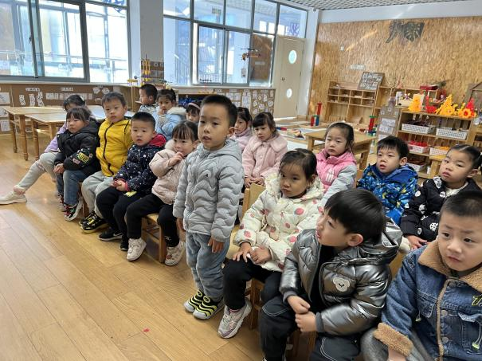
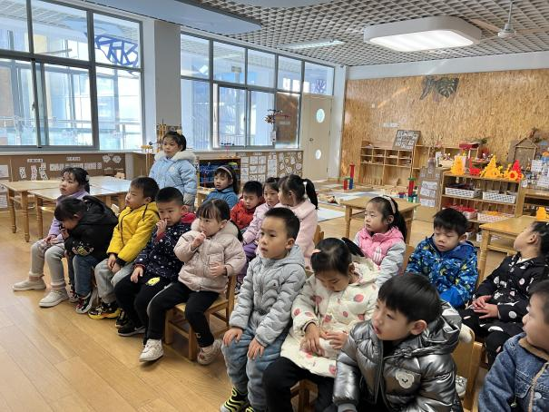 | 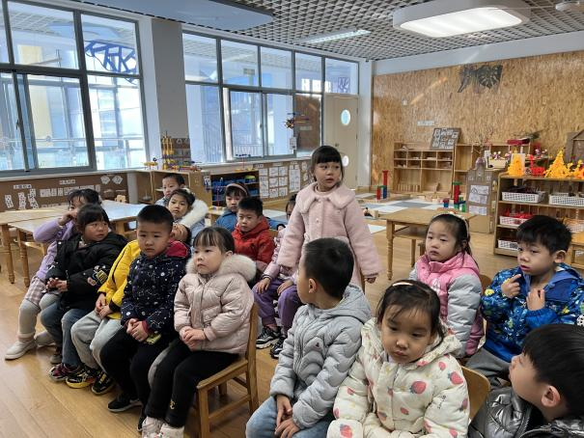
儿歌《颠倒歌》是一首具有民间特色的童谣，儿歌讲述了许多有趣的、不合事理的事情，如小鸡叼了秃老鹰，老鼠抓住大花猫等等。儿歌内容诙谐幽默，内容通俗易懂，活泼有趣，儿歌中描写了与现实事物相反的一片景象，并且极具有韵律感，深受幼儿的喜欢。本次活动通过情景体验，朗诵儿歌等方式，引导幼儿理解儿歌，感受歌曲的幽默。
※温馨提示
根据疫情防控最新要求，12月2日（周五）、3日（周六）、4日（周日），新北区中小学、幼儿园全体师生员工、接送人及同居家人三天三检，5日凭前三天核酸阴性报告，可以返校。今天来园幼儿在学校全员核酸，请家长同居住人、接送人自行核酸，提前规划安排好。3日，4日（周六、周日）学生及其同居住人、接送人全部自行核酸！5日上学前需提交三天全部人员的核酸阴性报告！今天请假的幼儿今天也需要去做核酸，特殊时期，谢谢大家的配合！

